Einblicke in die moderne Sonnenschutzproduktion von ROMA
Tausende Besucher strömten am letzten Sonntag im Mai zum Tag der offenen Tür auf das große Gelände von ROMA, um sich die moderne Sonnenschutzproduktion näher anzusehen.
Am Sonntag, den 22. Mai, fand erstmals seit 12 Jahren bei sonnigem Frühsommerwetter ein Tag der offenen Tür beim Sonnenschutzhersteller ROMA in Burgau statt. Annähernd 15.000 Besucher konnten einen Einblick in Verwaltung und alle vier Werke am Burgauer Standort erhalten. Darunter auch das neue Werk 4, das 2021 zusammen mit einer grünen Parkanlage für Mitarbeiter fertiggestellt wurde. Über Besucherstege konnte die moderne Fertigung von Rollladen, Raffstoren, Textilscreens und Garagentoren beobachtet. Bildschirme an Viewpoints zeigten dabei die einzelnen Arbeitsschritte im Detail.
Großen und kleinen Besuchern war viel geboten. Sowohl im Kinderland als auch bei der eindrucksvollen Lkw-Leistungsschau der ROMA Logistik hatten alle ihren Spaß. Die Kleinen konnten sich auf Ninja-Parcours, Hüpfburg, Schaukel und Trampolin austoben und einen Staplerführerschein machen. Auch die musikalische und künstlerische Untermalung begeisterte das Publikum.
Streetfood-Festival bei ROMA
In der einmaligen Streetfood-Meile entlang der Bahnlinie konnten sich die Besucher stärken. Insgesamt 20 Foodtrucks und Imbisswägen boten kulinarische Spezialitäten für jeden Geschmack. Und wer davon immer noch nicht genug hatte, für den gab es Kaffee und Kuchen im Park. Schließlich hat man dem großen Gelände in und um die Werke bei strahlendem Sonnenschein ganz schon viele Kilometer zurückgelegt.
Der Tag der offenen Tür war für ROMA eine sehr gute Gelegenheit als Arbeitgeber in der Region aufzufallen. Die beiden Organisationen Auxilium e.V. und Hinsehen & Helfen e.V. waren ebenfalls mit einem Stand vertreten. Mit den Werkrundgängen wurde auch ein großer Spendenmarathon veranstaltet, der den Hilfsprojekten dieser Vereine zugutekommt. ROMA bedankt sich bei allen Helfern, beteiligten Unternehmen und den Besuchern für einen gelungenen Tag.
Bildunterschriften:
Exlusiver_Einblick_in_die_Fertigung.PNG
Die Einblicke in die moderne Sonnenschutzproduktion von ROMA am Tag der offenen Tür sind sonst Fachpartnern und Architekten vorbehalten. Mit jedem Werkrundgang wurde ein Euro gespendet.
© ROMA KG
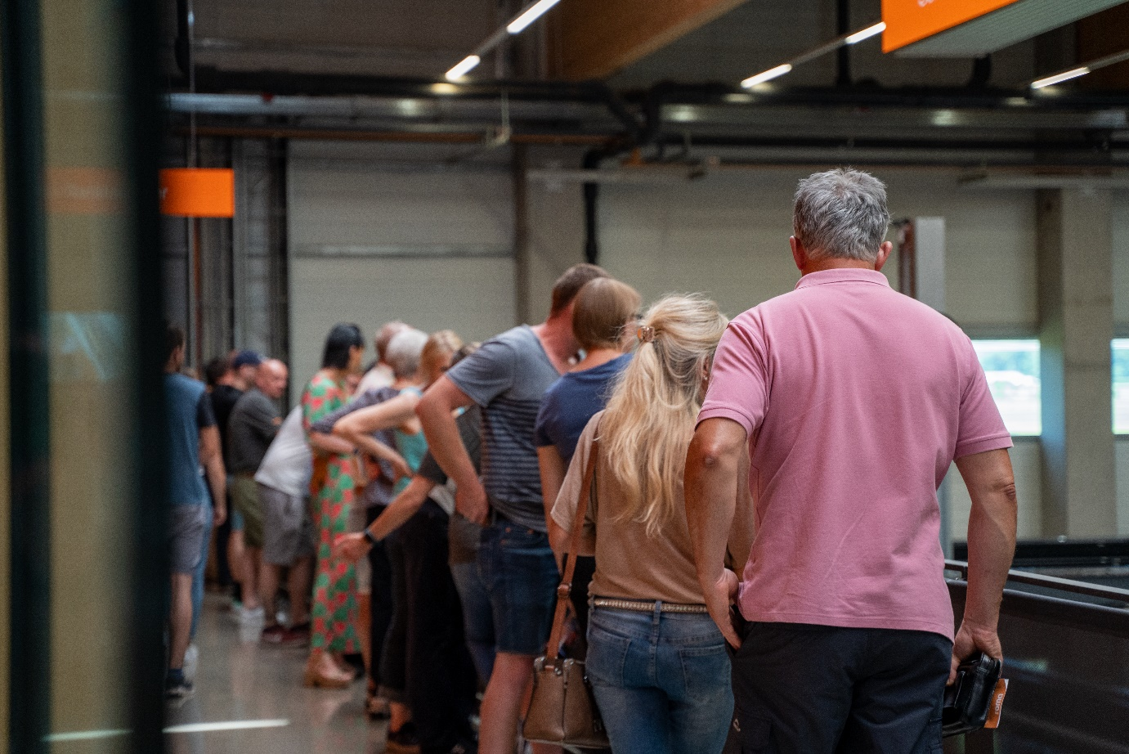

Werk 4_Burgau_Parkanlage.png
Neben dem neu gebauten Werk 4 ist ein wunderschöner Park entstanden, in dem Besucher am Tag der offenen Tür Kaffee und Kuchen genießen konnten.
© ROMA KG
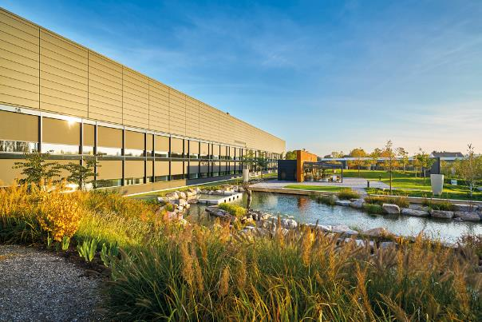

Karriere_bei_ROMA.JPG
Im gut besuchten Karrierebereich konnte man sich über offenen Stellen informieren und ROMA als Arbeitgeber kennenlernen.
© ROMA KG
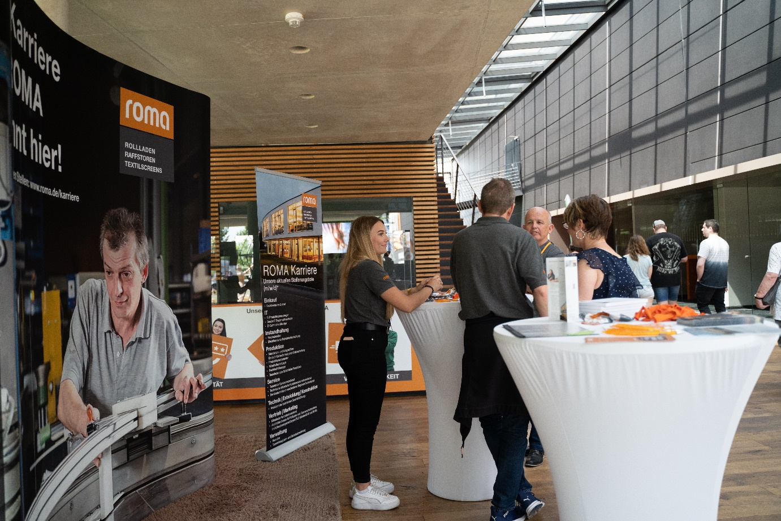

Streetfood-Festival_bei_ROMA.JPG
Tausende Besucher strömten am Tag der offenen Tür bei sonnigem Wetter auf das Gelände von ROMA, um Streetfood-Festival und exklusive Einblicke zu genießen.
© ROMA KG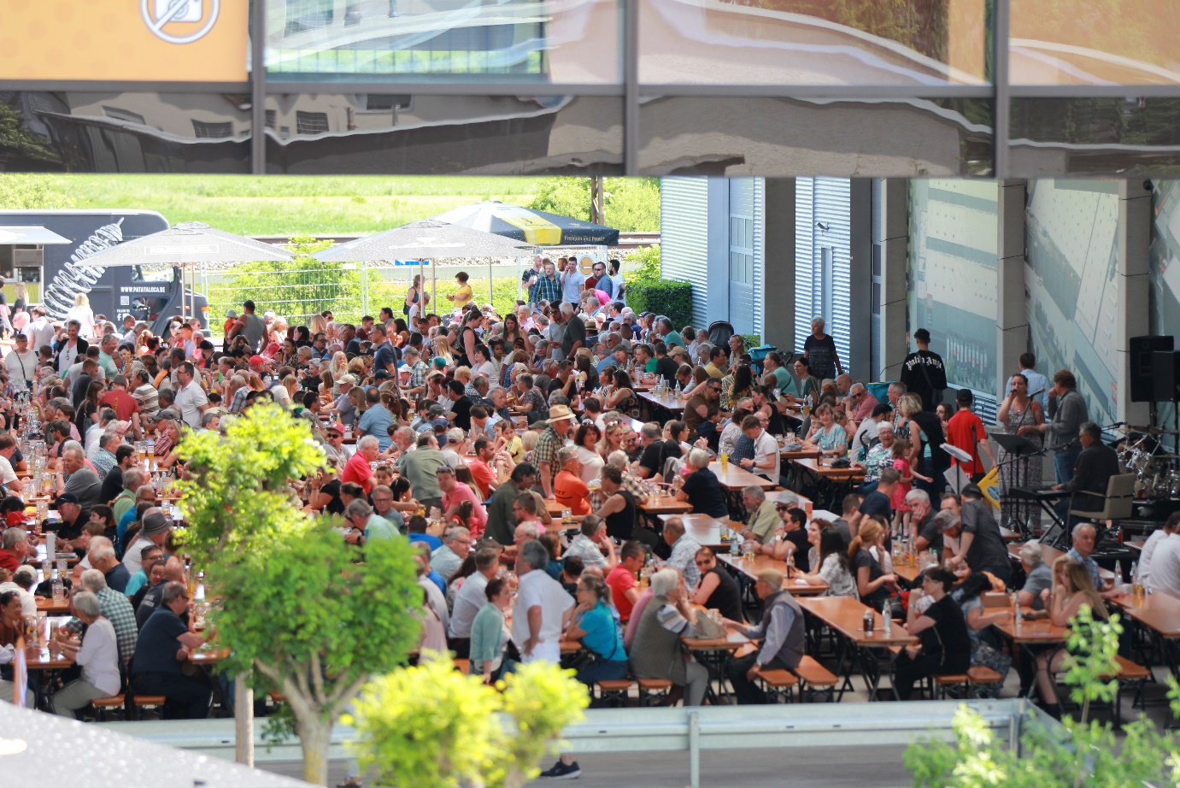

Alle aktuellen Presseinformationen/Bilder können Sie zur Veröffentlichung hier herunterladen: www.roma.de/presse

